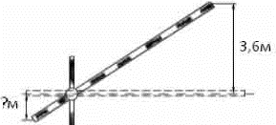
Задание 10. (74)
Короткое плечо шлагбаума имеет длину 1,2 м, а длинное плечо – 4,8 м. На какую высоту (в метрах) опускается конец короткого плеча, когда конец длинного поднимается на 3,6 м?

